**Ледниковые формы рельефа**

**«Бара́ньи лбы»** — скалы, сложенные из выступающих на поверхность коренных пород, сглаженные и отполированные движением [ледника](https://ru.wikipedia.org/wiki/%D0%9B%D0%B5%D0%B4%D0%BD%D0%B8%D0%BA). Склоны «бараньих лбов», обращённые в сторону, откуда движется ледник, пологи и особенно гладки, противоположные склоны — обрывисты, часто неровн

**Друмлины**— холм эллиптической формы, сложенный [мореной](https://ru.wikipedia.org/wiki/%D0%9C%D0%BE%D1%80%D0%B5%D0%BD%D0%B0), ориентированный по движению ледника[[1]](https://ru.wikipedia.org/wiki/%D0%94%D1%80%D1%83%D0%BC%D0%BB%D0%B8%D0%BD#cite_note-1). Сам термин впервые использован в 1833 г.

Друмлины сложены из основной (преимущественно) [морены](https://ru.wikipedia.org/wiki/%D0%9C%D0%BE%D1%80%D0%B5%D0%BD%D0%B0), форму придал и сгладил двигавшийся над ними [лёд](https://ru.wikipedia.org/wiki/%D0%9B%D1%91%D0%B4). B некоторых (но не во всех) случаях имеют ядрo из [ледникового отторженца](https://ru.wikipedia.org/wiki/%D0%93%D0%BB%D1%8F%D1%86%D0%B8%D0%BE%D0%B4%D0%B8%D1%81%D0%BB%D0%BE%D0%BA%D0%B0%D1%86%D0%B8%D1%8F). Обычно расположены кластерами в районах распространения [плейстоценовых](https://ru.wikipedia.org/wiki/%D0%9F%D0%BB%D0%B5%D0%B9%D1%81%D1%82%D0%BE%D1%86%D0%B5%D0%BD) покровных [ледников](https://ru.wikipedia.org/wiki/%D0%9B%D0%B5%D0%B4%D0%BD%D0%B8%D0%BA) и образуют друмлиновый [ландшафт](https://ru.wikipedia.org/wiki/%D0%9B%D0%B0%D0%BD%D0%B4%D1%88%D0%B0%D1%84%D1%82).

**Камы** «гребень»[[2]](https://ru.wikipedia.org/wiki/%D0%9A%D0%B0%D0%BC%D1%8B#cite_note-2)) — куполовидные крутосклонные[[3]](https://ru.wikipedia.org/wiki/%D0%9A%D0%B0%D0%BC%D1%8B#cite_note-3) беспорядочно разбросанные [холмы](https://ru.wikipedia.org/wiki/%D0%A5%D0%BE%D0%BB%D0%BC), состоящие из слоистых [песков](https://ru.wikipedia.org/wiki/%D0%9F%D0%B5%D1%81%D0%BE%D0%BA), [супесей](https://ru.wikipedia.org/wiki/%D0%A1%D1%83%D0%BF%D0%B5%D1%81%D1%8C), [суглинков](https://ru.wikipedia.org/wiki/%D0%A1%D1%83%D0%B3%D0%BB%D0%B8%D0%BD%D0%BE%D0%BA) с примесью [гравия](https://ru.wikipedia.org/wiki/%D0%93%D1%80%D0%B0%D0%B2%D0%B8%D0%B9) и прослоев [глины](https://ru.wikipedia.org/wiki/%D0%93%D0%BB%D0%B8%D0%BD%D0%B0), отложенных проточными талыми ледниковыми водами.

Встречаются одиночно и группами, преимущественно на Северо-Западе Европейской части России ([Карелия](https://ru.wikipedia.org/wiki/%D0%9A%D0%B0%D1%80%D0%B5%D0%BB%D0%B8%D1%8F), [Ленинградская область](https://ru.wikipedia.org/wiki/%D0%9B%D0%B5%D0%BD%D0%B8%D0%BD%D0%B3%D1%80%D0%B0%D0%B4%D1%81%D0%BA%D0%B0%D1%8F_%D0%BE%D0%B1%D0%BB%D0%B0%D1%81%D1%82%D1%8C)), на севере Беларуси и в [странах Балтии](https://ru.wikipedia.org/wiki/%D0%9F%D1%80%D0%B8%D0%B1%D0%B0%D0%BB%D1%82%D0%B8%D0%BA%D0%B0). Высота от 2—5 до 30 м. Образуются у края материковых ледников при их отступлении. Вопрос о происхождении кам до конца не изучен.

**Кар** (от [нем.](https://ru.wikipedia.org/wiki/%D0%9D%D0%B5%D0%BC%D0%B5%D1%86%D0%BA%D0%B8%D0%B9_%D1%8F%D0%B7%D1%8B%D0%BA) *Kar ([кувшин](https://ru.wikipedia.org/wiki/%D0%9A%D1%83%D0%B2%D1%88%D0%B8%D0%BD" \o "Кувшин), жёлоб)*, цирк, креслови́на) — форма рельефа, естественное чашеобразное углубление в привершинной части склонов [гор](https://ru.wikipedia.org/wiki/%D0%93%D0%BE%D1%80%D0%B0).

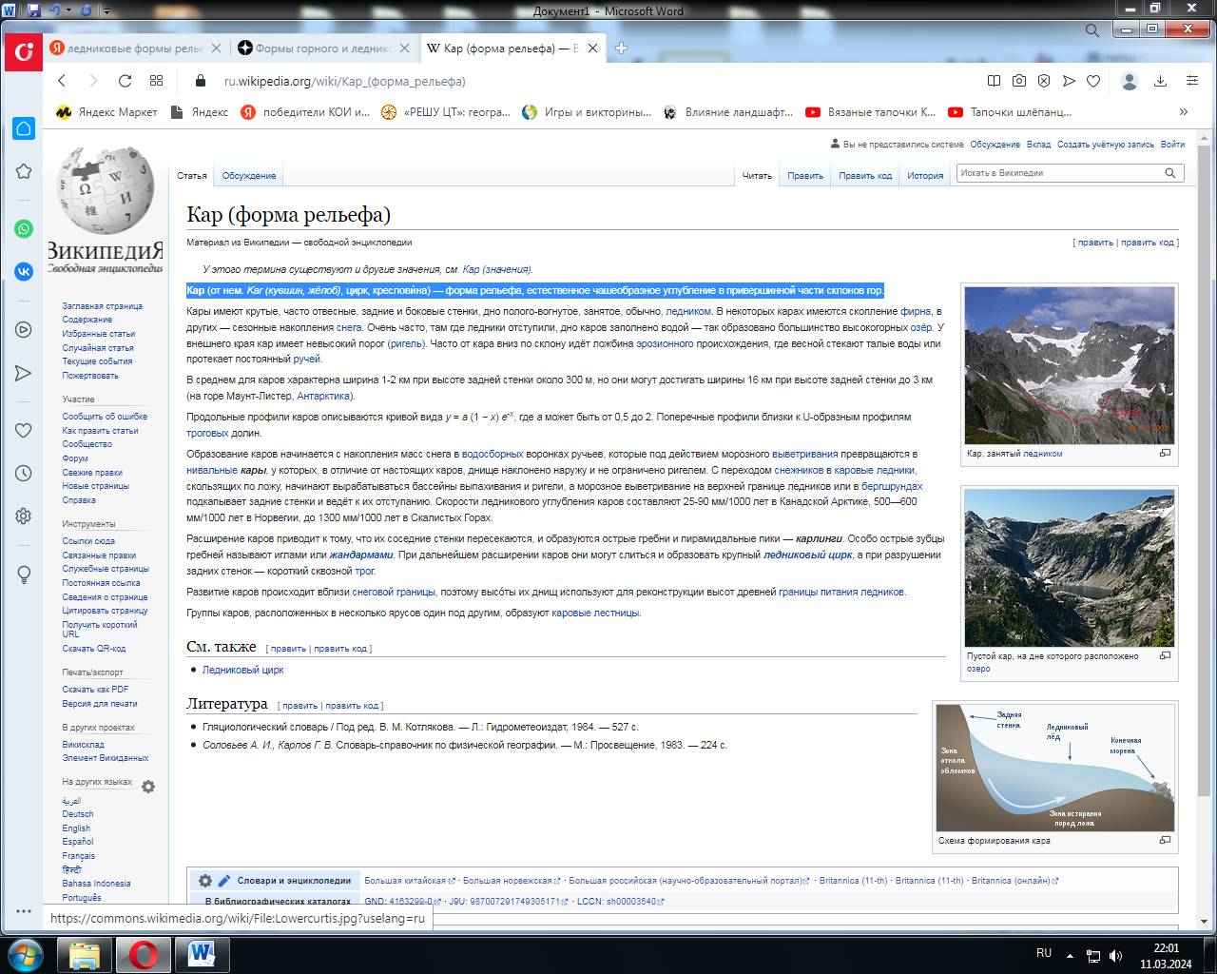

**Нуната́к** — полностью окружённый льдом скалистый пик, горный гребень или холм, выступающий над поверхностью [ледникового покрова](https://ru.wikipedia.org/wiki/%D0%9B%D0%B5%D0%B4%D0%BD%D0%B8%D0%BA%D0%BE%D0%B2%D0%BE%D0%B5_%D0%BF%D0%BE%D0%BB%D0%B5) или горного [ледника](https://ru.wikipedia.org/wiki/%D0%9B%D0%B5%D0%B4%D0%BD%D0%B8%D0%BA). Нунатаки типичны для периферийных районов [Гренландии](https://ru.wikipedia.org/wiki/%D0%93%D1%80%D0%B5%D0%BD%D0%BB%D0%B0%D0%BD%D0%B4%D0%B8%D1%8F) и [Антарктиды](https://ru.wikipedia.org/wiki/%D0%90%D0%BD%D1%82%D0%B0%D1%80%D0%BA%D1%82%D0%B8%D0%B4%D0%B0)[[1]](https://ru.wikipedia.org/wiki/%D0%9D%D1%83%D0%BD%D0%B0%D1%82%D0%B0%D0%BA#cite_note-1). Служат убежищем для растительности в ледниковых областях.

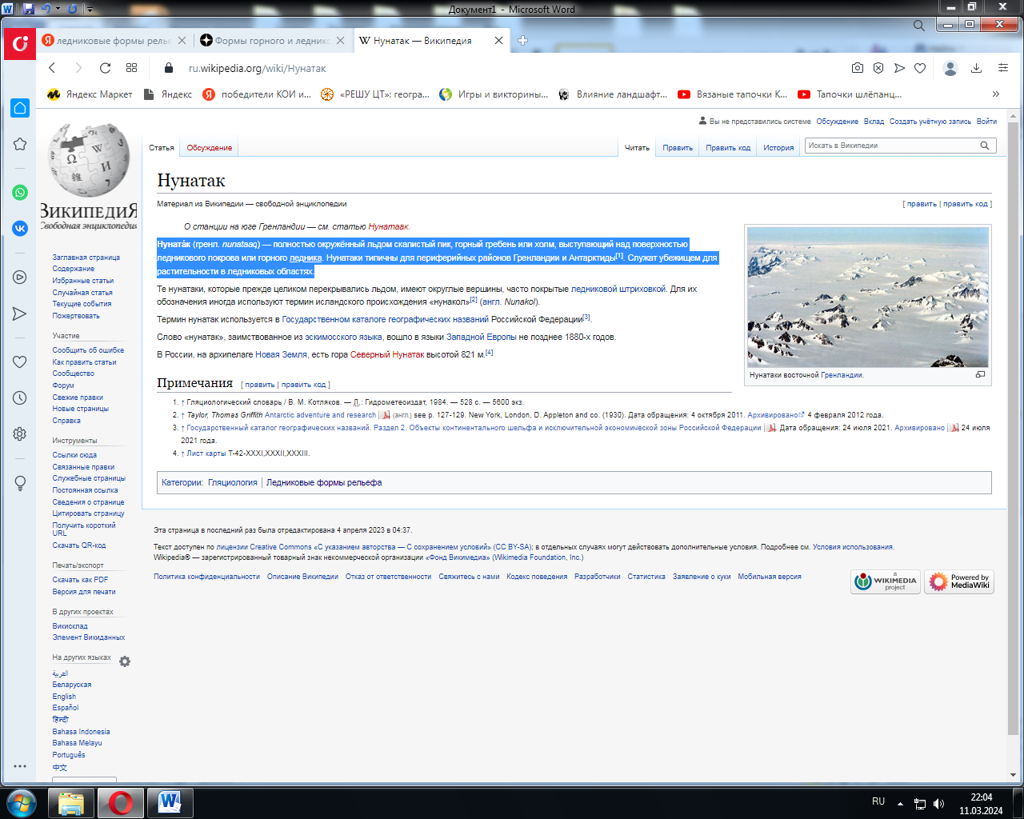

**О́зы** (от [швед.](https://ru.wikipedia.org/wiki/%D0%A8%D0%B2%D0%B5%D0%B4%D1%81%D0%BA%D0%B8%D0%B9_%D1%8F%D0%B7%D1%8B%D0%BA) *ås* — «хребет, гряда») или **э́скеры** (от [ирл.](https://ru.wikipedia.org/wiki/%D0%98%D1%80%D0%BB%D0%B0%D0%BD%D0%B4%D1%81%D0%BA%D0%B8%D0%B9_%D1%8F%D0%B7%D1%8B%D0%BA) *eiscir* — «гряда или возвышенность») или **эзары**[[1]](https://ru.wikipedia.org/wiki/%D0%9E%D0%B7%D1%8B" \l "cite_note-1) — [ледниковая](https://ru.wikipedia.org/wiki/%D0%9B%D0%B5%D0%B4%D0%BD%D0%B8%D0%BA) [форма рельефа](https://ru.wikipedia.org/wiki/%D0%A4%D0%BE%D1%80%D0%BC%D0%B0_%D1%80%D0%B5%D0%BB%D1%8C%D0%B5%D1%84%D0%B0), линейно вытянутые, узкие грунтовые валы высотой до нескольких десятков метров, шириной от 100—200 м, длиной до десятков километров (с небольшими перерывами). Сложены из отложений подледниковых вод (галька и песок)[[2]](https://ru.wikipedia.org/wiki/%D0%9E%D0%B7%D1%8B#cite_note-2)[[3]](https://ru.wikipedia.org/wiki/%D0%9E%D0%B7%D1%8B#cite_note-%D0%92%D0%B8%D0%BA%D0%B8%D1%82%D0%B5%D0%BA%D0%B0_%D0%AD%D0%A1%D0%91%D0%95-3).

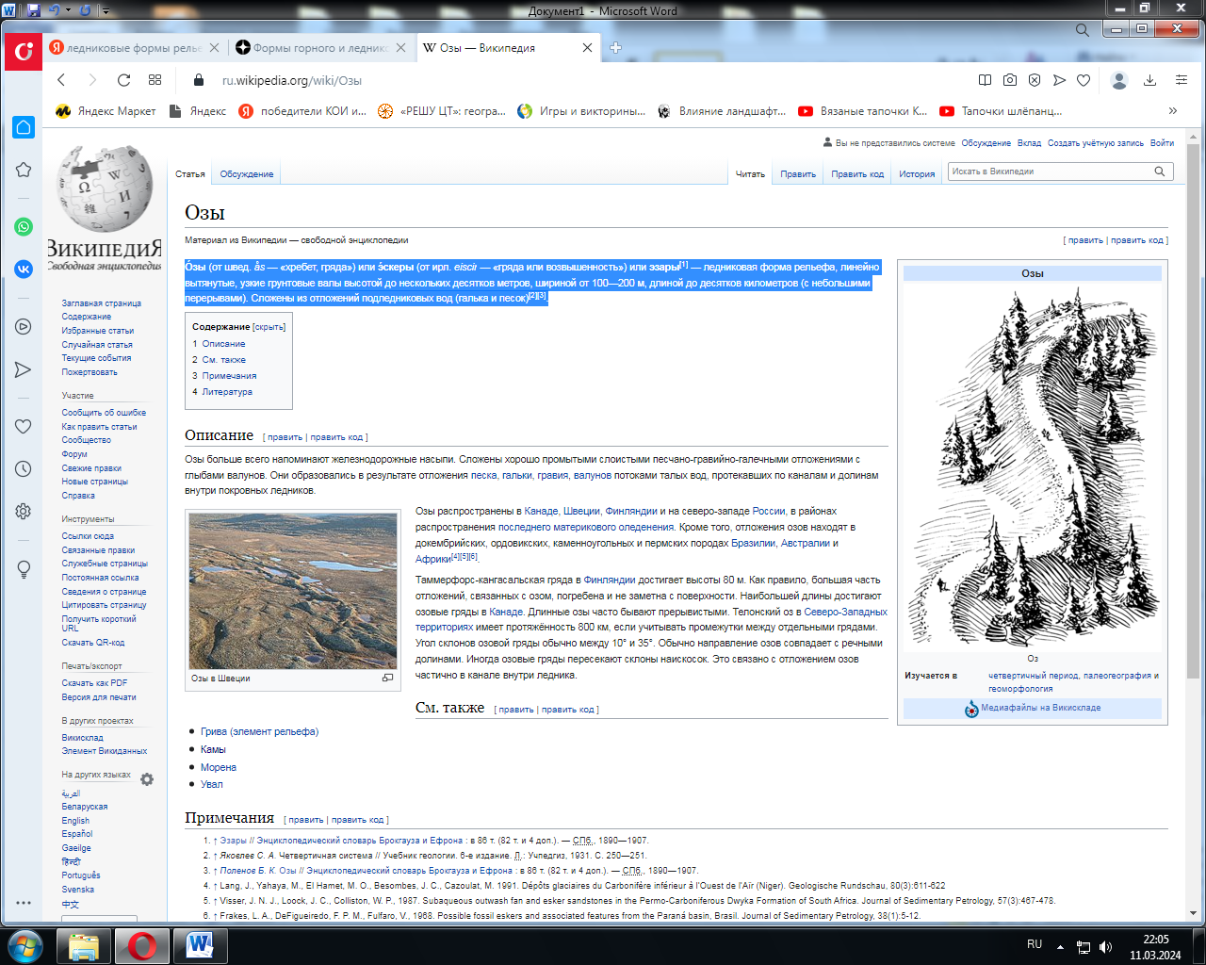

**Трог**, троговая долина (от [нем.](https://ru.wikipedia.org/wiki/%D0%9D%D0%B5%D0%BC%D0%B5%D1%86%D0%BA%D0%B8%D0%B9_%D1%8F%D0%B7%D1%8B%D0%BA) *Trog* — «корыто») — долина в ледниковой или древнеледниковой области с корытообразным (U-образным) поперечным профилем, широким дном и крутыми вогнутыми бортами, которые связаны с [выпахивающей деятельностью](https://ru.wikipedia.org/wiki/%D0%AD%D0%BA%D0%B7%D0%B0%D1%80%D0%B0%D1%86%D0%B8%D1%8F) [ледников](https://ru.wikipedia.org/wiki/%D0%9B%D0%B5%D0%B4%D0%BD%D0%B8%D0%BA).

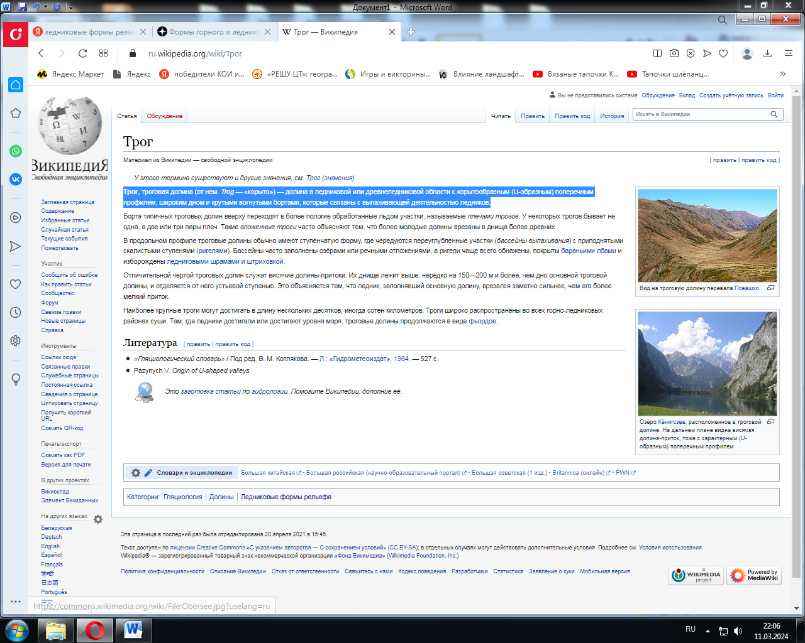

**Фьорд**, также **фиорд** ([норв.](https://ru.wikipedia.org/wiki/%D0%9D%D0%BE%D1%80%D0%B2%D0%B5%D0%B6%D1%81%D0%BA%D0%B8%D0%B9_%D1%8F%D0%B7%D1%8B%D0%BA) *fjord*) — узкий, извилистый и глубоко врезающийся в сушу морской [залив](https://ru.wikipedia.org/wiki/%D0%97%D0%B0%D0%BB%D0%B8%D0%B2) со скалистыми берегами. Длина фьорда в несколько (чаще всего — в десятки) раз превосходит ширину; а берега в большинстве случаев образованы скалами высотой до 1000 метров.

**Ледниковый цирк** — это котловина в горах в виде амфитеатра, замыкающая верхний конец ледниковой долины. Современный цирк может содержать в себе [снежно](https://ru.wikipedia.org/wiki/%D0%A1%D0%BD%D0%B5%D0%B3)-[фирново](https://ru.wikipedia.org/wiki/%D0%A4%D0%B8%D1%80%D0%BD" \o "Фирн)-[ледовую](https://ru.wikipedia.org/wiki/%D0%9B%D0%B5%D0%B4) массу, которая обычно питает долинные [ледники](https://ru.wikipedia.org/wiki/%D0%9B%D0%B5%D0%B4%D0%BD%D0%B8%D0%BA)[[1]](https://ru.wikipedia.org/wiki/%D0%9B%D0%B5%D0%B4%D0%BD%D0%B8%D0%BA%D0%BE%D0%B2%D1%8B%D0%B9_%D1%86%D0%B8%D1%80%D0%BA#cite_note-1).

